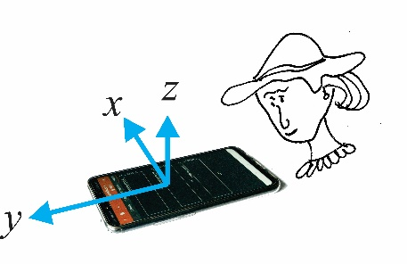**Raziskovanje sil pri gibanju teles z uporabo mobilnega telefona**

Gorazd Planinšič

(Primeri meritev in izbrane rešitve so na prosojnicah!)

**I. Mirovanje**

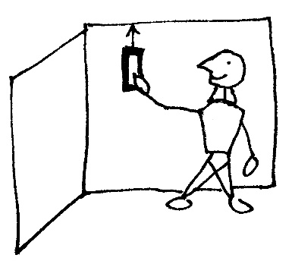**A**. Postavite telefon pokonci, tako da os *y* kaže navpično navzgor in telefon pritisnite ob steno, da miruje (smeri osi kaže slika desno zgoraj). Poženite meritev pospeška in meritev po nekaj sekundah ustavite. Osredotočite se na graf . Narišite diagram sil za majhno telo v senzorju pospeška pri tem poskusu. Razložite meritev, ki jo predstavlja graf . Pri razlagi uporabite znanje Newtonovih zakonov in kar veste o delovanju senzorja pospeška.

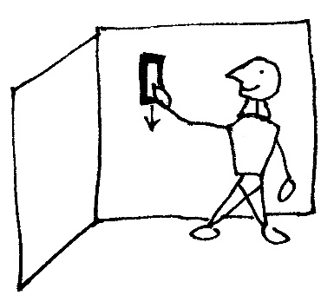

**B.** Obrnite telefon na glavo (tako da os *y* kaže navpično navzdol) in ponovite korake iz točke A.

**II. Enakomerno kroženje v vodoravni ravnini**

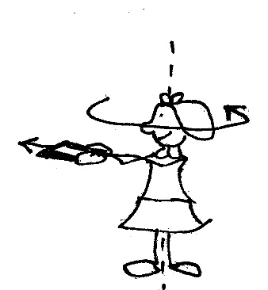**C.** Vstanite in držite telefon z iztegnjenimi rokami tako, da os *y* kaže v vodoravni smeri, stran od vas (glej sliko). Sledite naslednjim korakom:

* Poženite meritev pospeška.
* Stojte na miru nekaj sekund, nato pa se začnite vrteti okoli svoje osi s čim bolj konstantno hitrostjo. Pazite, da bodo vaše roke med vrtenjem ves čas enako oddaljene od telesa in na miru glede na vaše telo.
* Ustavite se in počakajte še par sekund, ne da bi se premikali.
* Nato ustavite meritev pospeška.

Narišite diagram sil za majhno telo v senzorju pospeška pri tem poskusu. Razložite meritev, ki jo predstavlja graf . Pri razlagi uporabite znanje Newtonovih zakonov in kar veste o delovanju senzorja pospeška.

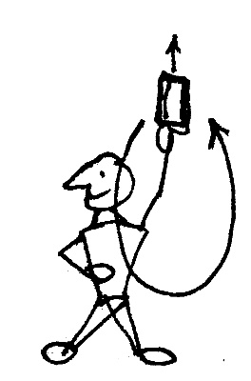**III. Enakomerno kroženje v navpični ravnini**

**D.** Vstanite in držite telefon nad glavo z iztegnjeno roko tako, da os *y* kaže navpično navzgor. Sledite naslednjim korakom:

* Poženite meritev pospeška.
* Stojte na miru nekaj sekund, nato pa začnite krožiti s telefonom **v navpični ravnini**, s čim bolj konstantno hitrostjo. Pazite, da imate med kroženjem roko in zapestje ves čas togo iztegnjeno, tako da os *y* telefona ves čas kaže stran od osi vertenja! Nekaterim osebam je lažje krožiti z roko ob strani telesa, drugim pa pred telesom. Izberite način, ki vam je bolj ustrezen.
* Ustavite se in počakajte še par sekund, ne da bi se premikali.
* Nato ustavite meritev pospeška.

Narišite diagram sil za majhno telo v senzorju pospeška pri tem poskusu in sicer za dva primera: 1) ko je telefon v najvišji točki nad vami in 2) ko je telefon v najnižji točki. Razložite meritev, ki jo predstavlja graf . Pri razlagi uporabite znanje Newtonovih zakonov in kar veste o delovanju senzorja pospeška.

Pred vami je graf , ki smo ga izmerili pri kroženju v vartikalni ravnini, kot je opisano zgoraj.

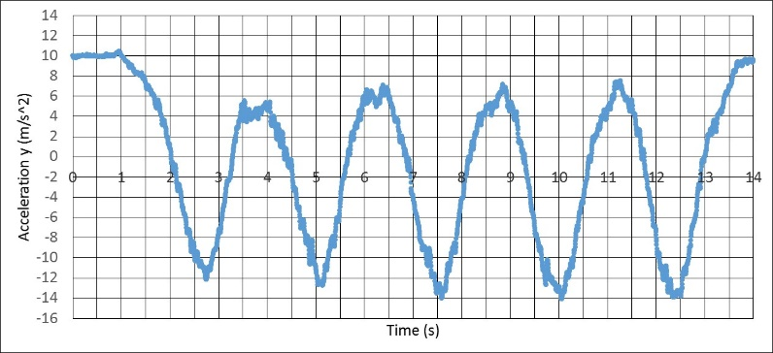

Izberite del grafa za katerega menite, da predstavlja kroženje pri katerem se je hitrost telefona najmanj spreminjala (ali drugače rečeno, kjer je bila hitrost kroženja najbolj konstantna). Katere parametre poskusa lahko določite na podalgi podatkov v delu grafa, ki ste ga izbrali? Poskusite določiti čim več relevantnih fizikalnih količin.

**IV. Padanje -** NAPOVEJTE GRAF, ŠELE NATO IZVEDITE POSKUS!

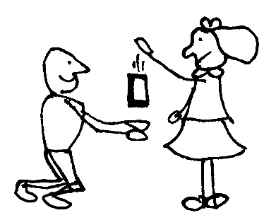Prva oseba bo držala telefon, pognala meritev pospeška in nato spustila telefon, da bo ta prosto padal. Druga oseba bo telefon ulovila.

Narišite diagram sil za majhno telo v senzorju pospeška v času, ko telefon prosto pada. Nato na podlagi diagrama sil napovejte kaj bodo kazali grafi  za čas, ko telefon prosto pada. Navedite morebitne predpostavke.

Zdaj izvedite poskus.

Interpretirajte različne dele grafov. Poiščite v grafih časovni interval v katerem je telefon prosto padal. Ali se vaše napovedi ujemajo z izmerjenimi grafi? Razrešite morebitna neujemanja. Zakaj pravimo, da so telesa, ki prosto padajo v breztežnem stanju?

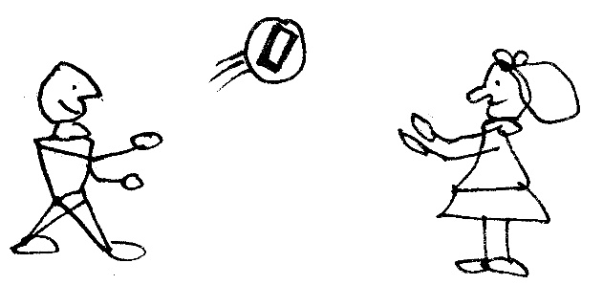**V. Poševni met -** NAPOVEJTE GRAF, NATO BOMO SKUPAJ IZVEDLI POSKUS!

Telefon bomo varno zaprli v stiroporno kroglo. Prva oseba bo kroglo podala drugi osebi, ki jo bo ulovila. Med tem bo telefon meril pospešek.

Narišite diagram sil za majhno telo v senzorju pospeška v času, ko se nobena od oseb ne dotika telefona. Nato na podlagi diagrama sil napovejte kaj bodo kazali grafi  za ta časovni interval. Navedite morebitne predpostavke.

Izvedba poskusa (frontalno).

Interpretirajte različne dele grafov. Poiščite v grafih časovni interval v katerem je bilo gibanje telefona takšno kot pri poševnem metu. Ali se vaše napovedi ujemajo z izmerjenimi grafi? Razrešite morebitna neujemanja.

Primerjajte grafe pri tem poskusu z grafi, ki smo jih dobili pri prejšnjem poskusu. Poiščite razlike in podobnosti in jih poskusite razložiti.

**VI. Nihanje**

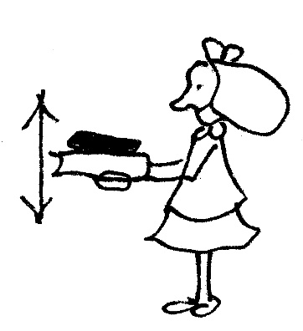Postavite telefon na trdo knjigo ali karton, kot kaže slika. Poženite meritev pospeška. Nihajte s kartonom v navpični smeri (gor-dol) tako, da telefon ves čas ostane v stiku s kartonom. Ustavite meritev in si oglejte graf  .

Ponovite poskus, toda tokrat nihajte tako, da bo telefon začel poskakovati (torej, da bo v določenih trenutkih izgubil stik s podlago). Ustavite meritev in si oglejte graf . Primerjajte graf, ki ste ga dobili z grafom iz prejšnje meritve. Poiščite značilnosti/vzorce v meritvah in jih poskusite razložiti.